Hướng dẫn sử dụng camera ip nichietsu

- Đăng nhập
Để biết ip của DVR nichietsu/jp bạn cần download chương chình : http://nichietsu.vn/download/IPInstallerENG.exe
Vào Internet explorer gõ : http://192.168.1.220
Tiếp theo sẽ yêu cầu nhập user name/password
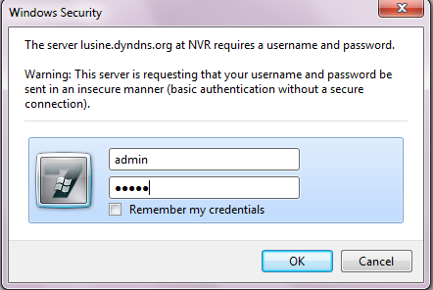
Bạn nhập user name: admin/ password: admin
Sau khi đăng nhập bạn kéo xuống dưới chọn Allow
- Intall ok
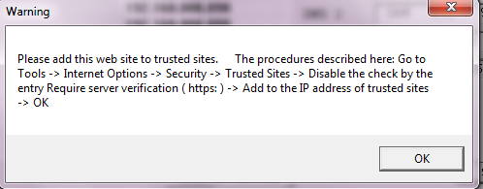
Mộ số trường hợp Internet explorer bi block nên không cài đặt acticeX thì các bạn vào đây xem hướng dẫn
http://nichietsu.vn/download/PC%20guide.doc
Đây là giao diện màng hình chính
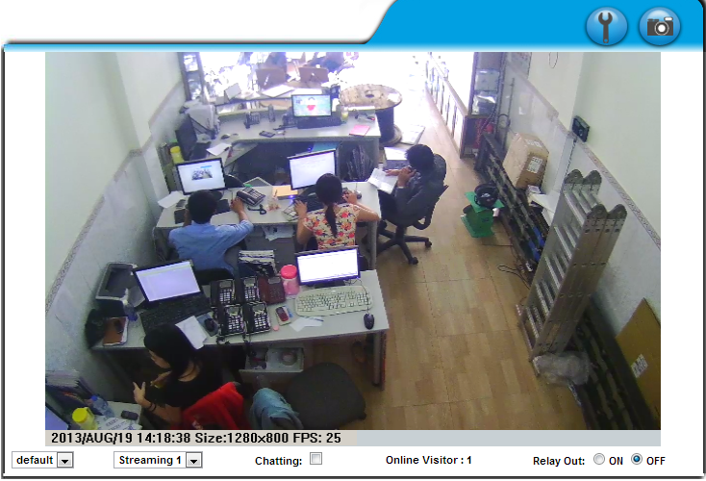
Phần default ở góc dưới khung camera là xem hình ảnh với tỉ lệ tương ứng
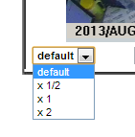
Phần Streaming xem camera với 2 độ phân giải khác nhau
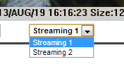
Streaming này nằm trong cài đặt.
Ô check 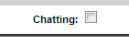 dùng để trò chuyện nêu có micro ở máy tính đang xem và loa ở camera thì mới sử dụng được chức năng này (Mặ định không mở).
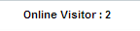 hiển thị số lượng người đang truy cập camera

2: Để lưu hình ảnh :
Từ máy tính bạn click chuột phải vào chọn Record Start.
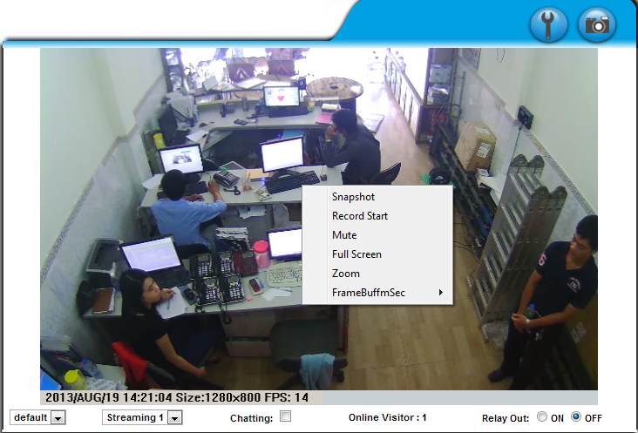
Để chụp hình click phải chọn Snapshot hoặc bấm và chọn nơi lưu hình ảnh vào máy tính.
Mute: tắt chức năng tiếng nếu có micro
Full screen: xem với màng hình lớn
Zoom: hum hình camera(Chế độ phóng lớn hình ảnh)
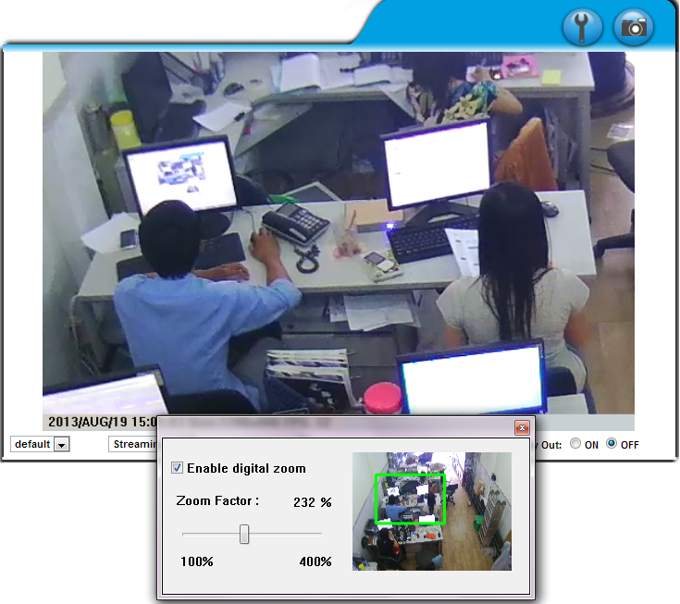

Check vào Enable digital zoom zoom factor: chọn kich cơ phóng lớn đưa chuột qua khung hình xanh kéo để xem khung hình lớn.

4.Phần cài đặt cho DVR
Các bạn vào
4.1. Phần thông tin
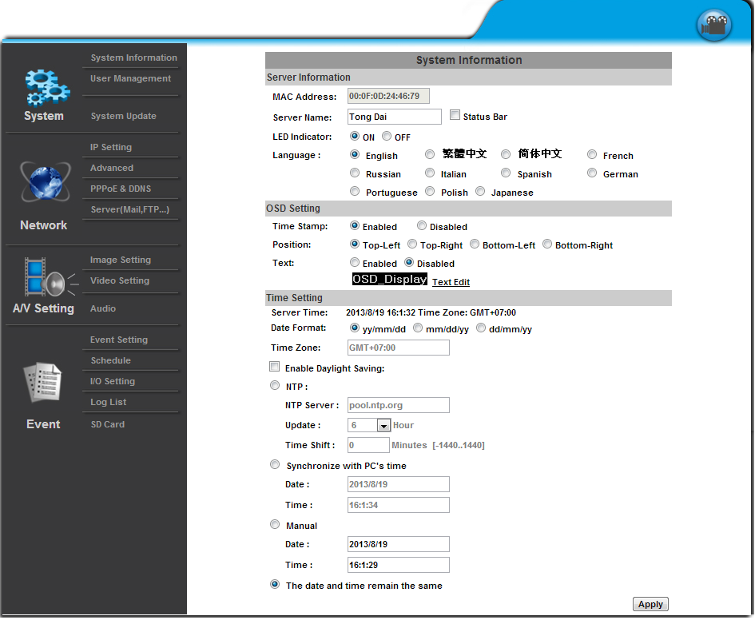
Server Name: tặt tên cho camera
LED Undicator : đèn led thông tin.
Language: ngôn ngữ hiển thị.
Time Stamp: hiển thị thời gian ngoài màng hình xem camera(mặc định tắt).
Position: con góc hiển thị thời gian.
Text: hiển thị một dòng chữ tự nhập.
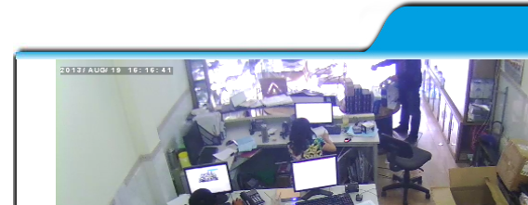

Server time :định dạng thời gian (chú ý GMT+07:00)
Date Format: kiểu ngày hiển thị.
Time Zone: kiểu thời gian GMT+07:00(Ha Noi).
Enable Daylight saving: chết độ tiết kiệm ánh sáng “Bật tắt đèn lép theo giờ” (mặc định không chọn).
DST Star: thời gian bất đầu.
DST End: thời gian kết thúc.
NTP: chọn server cập nhật thời gian.
Synchronize with PC’s time: lấy thời gian máy tính đặt cho camera
Manual: tự nhập thời gian bằng tay.
The date ang time remain the same: giữ nguyên thời gian.

4.2: Quản lý người dùng 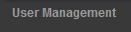
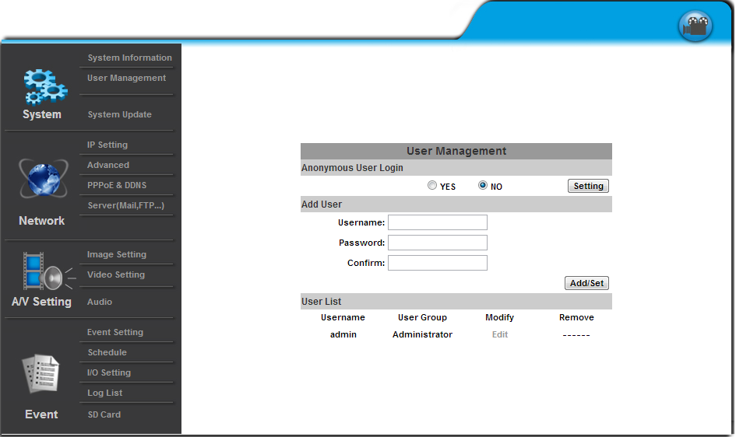
Phầnlà phần khi xem qua mạng Lan hay internet thì hỏi username/password. Mặc định là Disable (hỏi), nếu các bạn chọn Enable (Mở) thì sẽ vào xem mà không cần username/password nhưng với quyền là tài khoản guest(không thể vào phần setup hay xem lại).
phần quản lý người dùng.
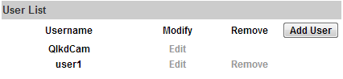
a. Để đổi mật khẩu và tên của một tài khoản bấm vào Edit Màng hình thông tin tài khoản xuất hiện.
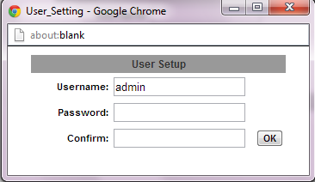
Phần username: thay đổi tên đăng nhập của người dùng.
Phần password: nhập mật khẩu cần thay đổi tương ứng với user.
Phần confirm: nhập lại mật khâu cần thay đổi tương ứng với phần password vừa nhập.
Bấm OK để lưu thông tin vừa nhập.(để đổi username/password admin làm các bước tương tự như trên)
Chú ý: để đổi mật khẩu cần đăng nhập với username/password của admin.
b. Thêm người dùng
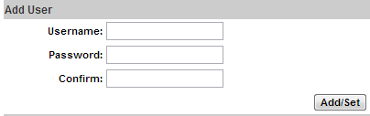
Username: nhập tên người dùng
Password: nhập mật khẩu người dùng
Confirm: nhập lại mật khẩu người dùng
Sau khi điền đủ thông tin bấm Add/Set để hoàn tất.

4.3: System update (Nâng cấp phần mềm)
4.4: Phần IP Setting
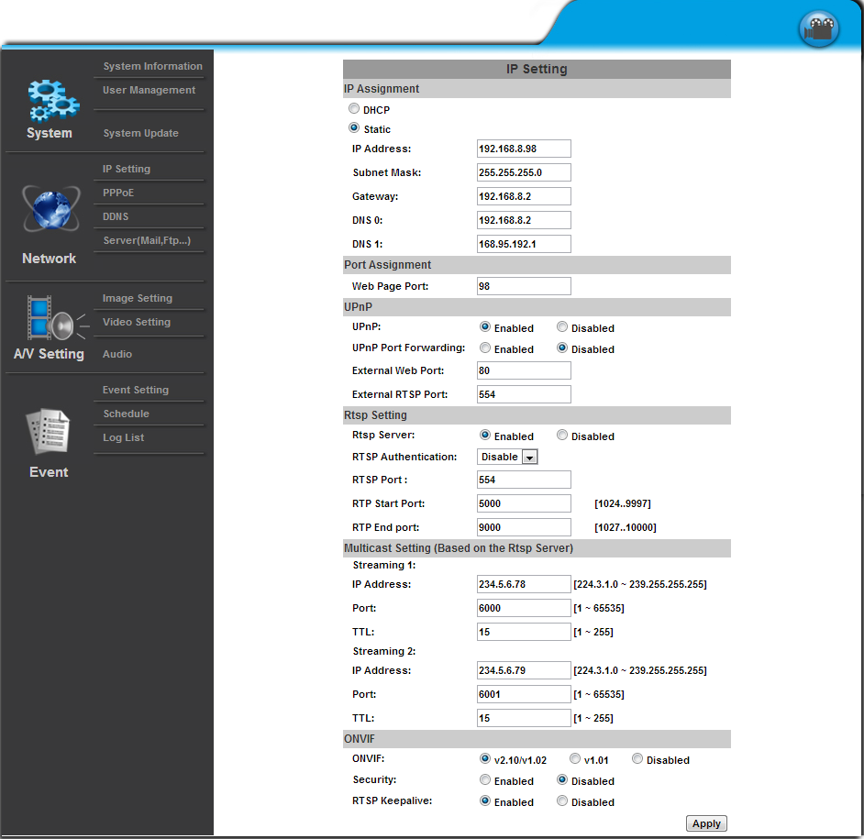
Phần Lan: Có 2 ô check DHCP và STATIC
DHCP là phần nhận IP tự động từ Modem cấp tới (IP này thay đổi liên tục theo một khoản thời gian Khó quản lý).
STATIC là phần cố định IP nhập bằng tay (IP này không thay đổi dể quản lý).
CHÚ Ý: NÊN DUNG STATIC.
Ip Address: nhập địa chỉ ip cho đầu ghi mặc định 192.168.1.220.
Subnet Mask: 255.255.255.0 (Mặc định).
Gateway: Bạn nhập địa chỉ này trùng với địa chỉ modem (Mặc định: 192.168.1.254).
Dns 1: 192.168.1.1(Mặc định).
Dns 2: 168.95.192.1(Mặc định).
Web Page Port: cổng để xác định đầu ghi camera và phải mở port trên modem (MẶC ĐỊNH LÀ: 80).
Phần UPNP mở port tự động không cần Nat trên modem mặc đinh không check.
RSTP Port: Phần port này thay cho stream 1, 2 trong phần cài đặt Video setting
Chú Ý : Nếu mở chức năng này thì modem phải hổ trợ UPNP và UPNP trên modem phải được kích hoạt.
4.5: PPPoE
4.6: DDNS (Cập nhật địa chỉ dns thay cho modem).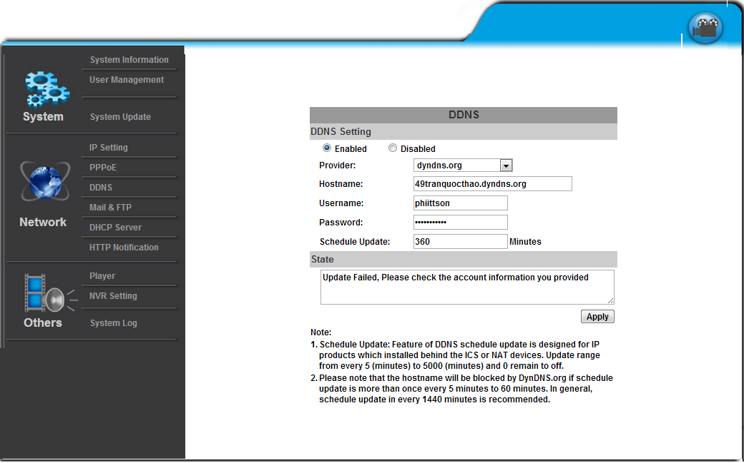
Để sử dụng chức năng này các bạn cần chọn Enabled

Provider: chọn trang cung cấp dns(hostname) của bạn
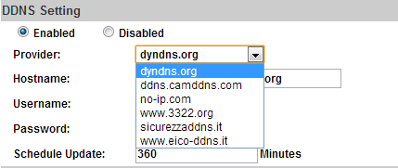
Hình trên hiển thị các trang cung cấp dns bạn nên sử dụng hai trang dns sau:
Nếu sử dụng dns Free các bạn nên chọn no-ip.com vào trang http://no-ip.com để đăng ký.
Nếu sử dụng Dns trên trang dyndns.org bạn vào http://dyndns.org để đăng ký (trang web cung cấp dns tính phí) mỗi account được sử dụng 30 dns (bạn cũng có thể liên hệ 08.38.530530 để mua tài khoản 30 dns này hoặc mua 1 dns trên trang http://dyndns.org ).
Hostname: địa chỉ dns bạn đã tạo.
Username: tên tài khoản dns của bạn.
Password: mật khẩu dns của bạn.
Schedule Update: thời gian đầu ghi camera sẽ update ip Wan thay cho modem mặc định là 1440 Phút bạn nên đặt 360 phút thời gian tính bằng phút.
Sau đó bấm để lưu thông tin.
State: thông báo thành công hay chưa thành công
Chưa thành công:

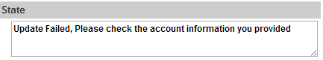

Thành công:
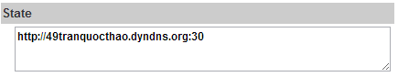
4.7: Mail & FTP: cấu hình gữi Mail và FTP khi có báo động (lien quan đến chế độ Alarm và Motion)
4.8: Image Setting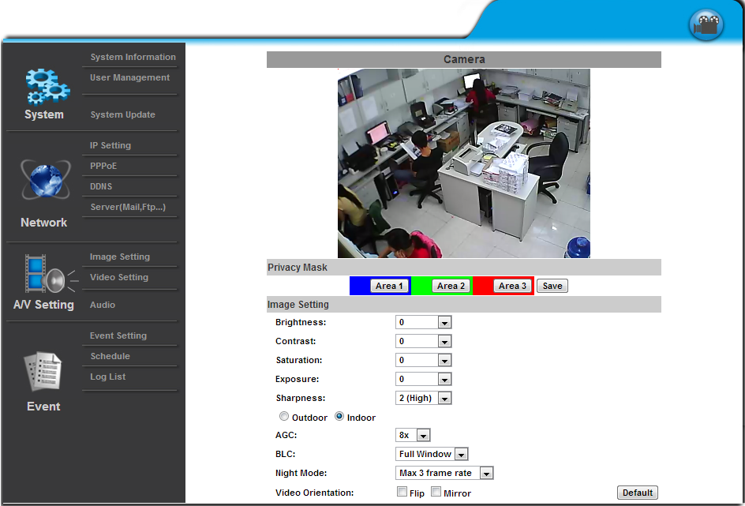
Privacy mask: xoá một khu vực không quan trọng hoặc không mún quan sát một khu vực (có 3 sự lựa chọn tương đương mơi 3 màu khác nhau)
Brightness: độ sáng.
Contrast: độ tương phản.
Saturation: kết hợp màu sắc.
Exposure: kết hợp ánh sáng.
Sharpness: độ sắc nét (độ nét của camera).
Outdoor/indoor: chế độ ngoài trời/ trong nhà.
Video Orintation: xoay màng hình (Flip/mirror: xoay ngược/ngang 180º).
4.9: Video System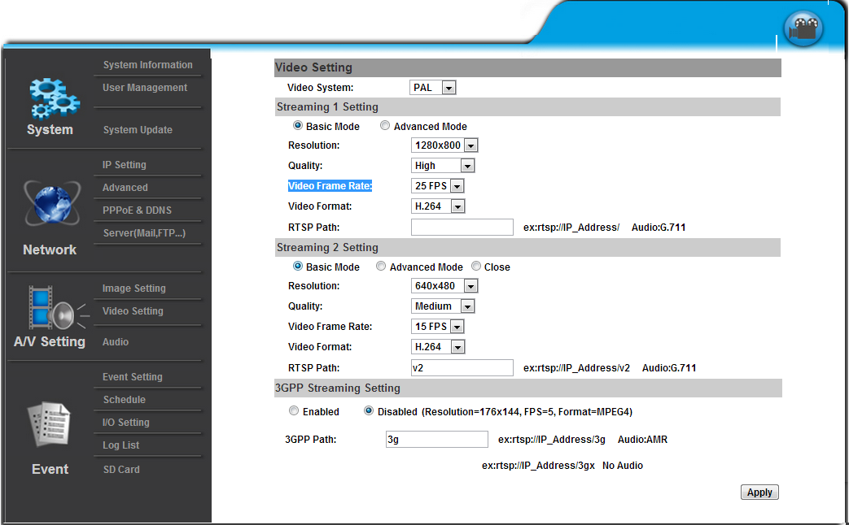
Video system: chuẩn màu sắc camera (mặc định PAL).
Streaming 1 setting :có hai sự lựa chọn Basic mode/Advaced mode
Resolution: chọn độ phân giải cho camera.
Quality: chất lượng hình ảnh.
Video Frame Rate: tốc độ hình ảnh.
Video Format: chuẩn hình video (mặc định H.264)
Stream 2 setting: tương tự như stream 1 (chú ý stream 2 phải thấp hơn stream 1).
3GPP Streaming Setting: chuẩn hình ảnh dạng MPEG4.
4.10:Audio: chế độ âm thanh (nếu camera có gắn micro).
4.11:Event Setting: dùng để chụp hình hoặc lưu một đoạn video gửi vào SD Card (thẻ nhớ),gửi mail, gửi vào file ftp(cấu hình file qua mạng).
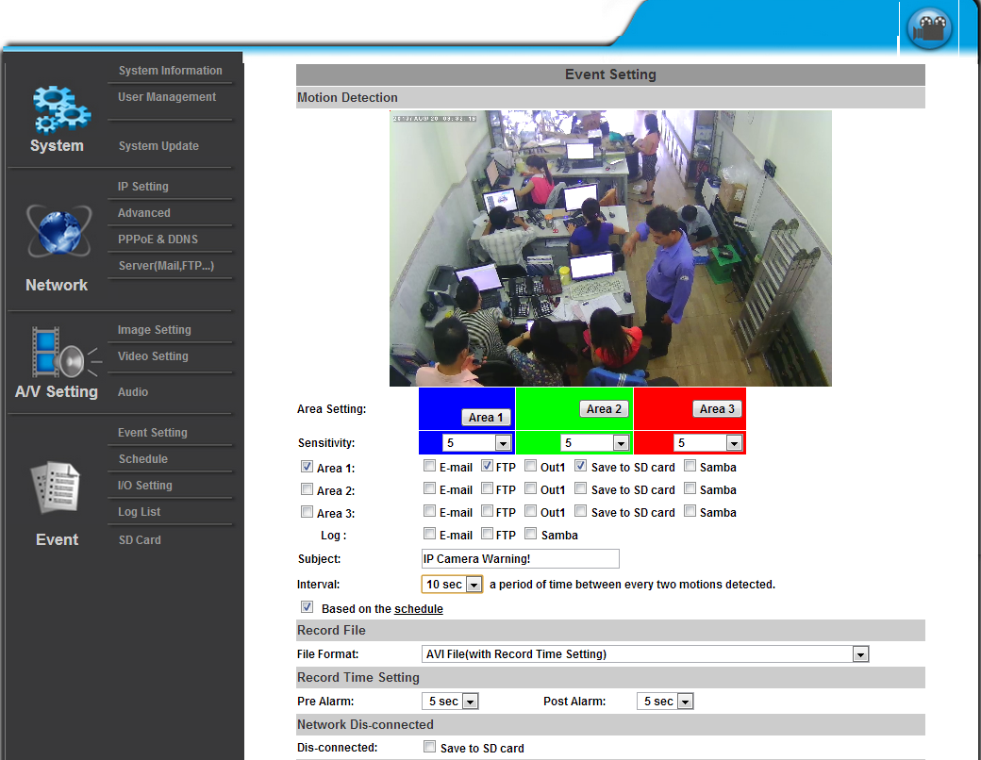
Các bạn có 3 lựa chọn Area 1, Area 2 và Area 3 để chọn 3 khu vực khác nhau.
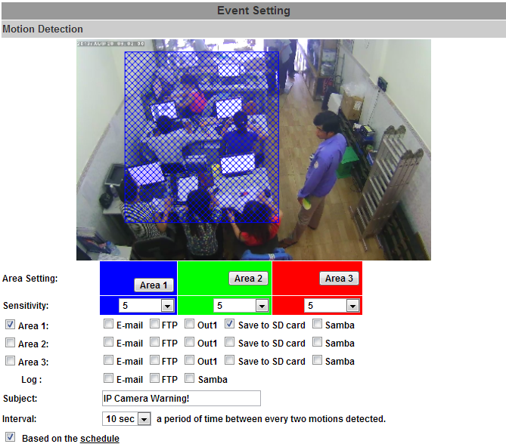
ở đây minh muốn chon Area 1 va lưu vào SD card với tên file là Ip Camera Warning!
Thời gian phát hiện chuyển động là 10 giây và chọn thời gian tự nhập.
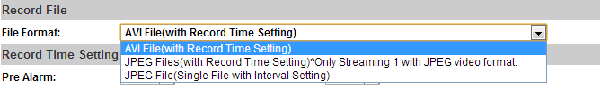
Phần này chọn kiểu lưu : avi (lưu dưới dạng firm ).
JPEG File (lưu dưới dạng hình ảnh).

Chọn thời gian lưu (mặc định 5 giây)
Chọn dấu check Save to SD card lưu vào thẻ nhớ.
4.12: Schedule: phần tự chọn thời gian lưu để kết hợp với Event setting.
Snapshot chụp hình và lưu vào SD card, gửi mail, gửi vào ftp.
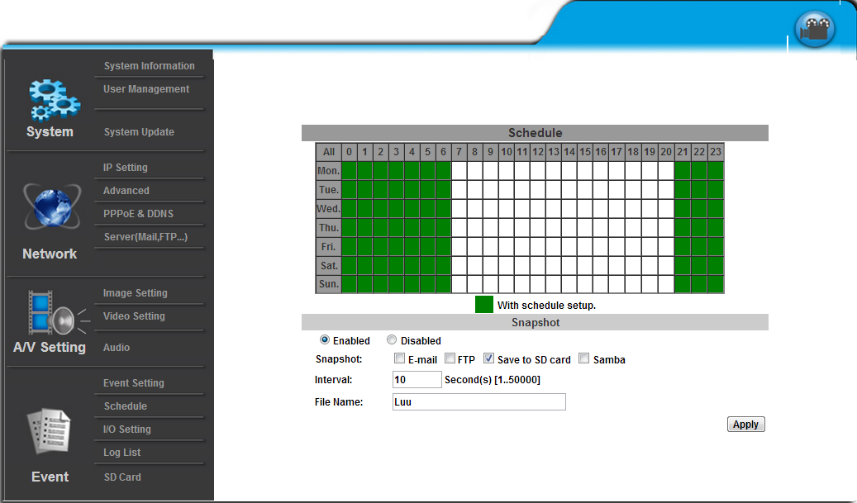

Mình đang chọn giờ hoạt động từ 21h 6h.

4.13: Log List: xem lại lịch sử system logs, motion detection, I/O logs, ALL logs
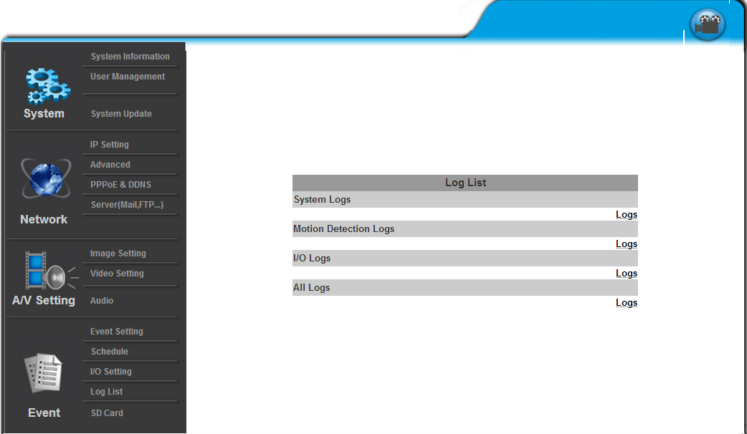
4.15: SD card
Playback : xem lại dữ liệu đã lưu
SD management: chọ số ngày lưu trử trong DS card 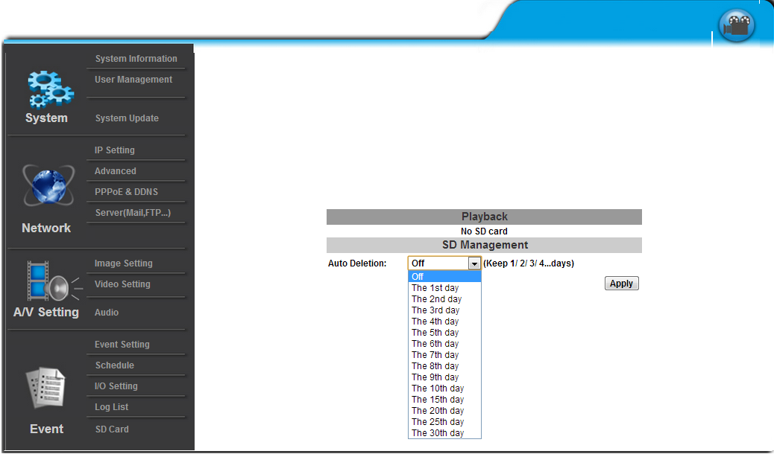

Để được hổ trợ nhiều hơn vui lòng gọi 08 38 530 530
http://thanhson.com.vn
http://cameraquansat.com
http://nichietsu.vn
Để biết them chi tiết.

